ex3-5.sh
1) 출력화면
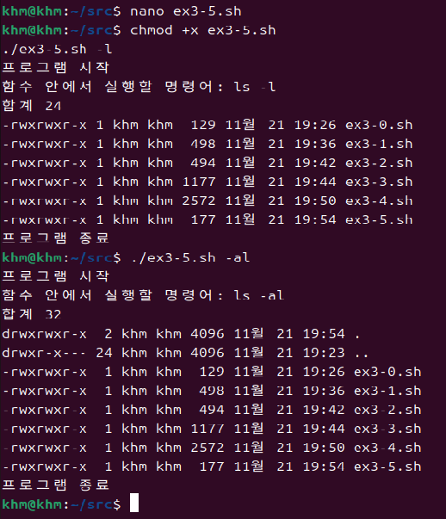
2) 셀 스크립트 코드
#!/bin/bash
run_ls() {
cmd="ls $1"
echo "함수 안에서 실행할 명령어: $cmd"
eval $cmd
}

echo "프로그램 시작"
run_ls "$*"
echo "프로그램 종료"

